东 南 大 学 艺 术 学 院

东大艺政字[2007]9号
关于正式启用院徽、院训的通知
各系、所、中心，各学术业务单位：
在广泛征求意见和试用的基础上，经研究，确定了以下“院徽”和“院训”：
“院徽”为中心嵌有“艺”字，环以东南大学艺术学院中、英文字样的印章式圆形图案。中心“艺”字代表我院从事艺术教育和研究的基本使命，字形以中国印章为基本构图，红底黄字，笔画取敦煌飞天形象中的饰带造型，略有抽象变形，全字呈飞翔姿态，飘逸向上，整体色调由深向浅过渡，热烈而又明朗。整个院徽体现出我院对中国传统艺术的尊重、对艺术底蕴和想象力的追求以及全院师生同心协力致力于艺术事业的总体精神。
“院训”为“至善尽美”。 “至善尽美”是在东南大学校训“止于至善”的基础上为表达我院师生基本使命的特质而凝练的，体现了我院师生在遵循学校“至善”精神的同时，对艺术教育事业完美境界的追求。“止于至善”语出《大学》：“大学之道，在明明德、在亲民、在止于至善。”“尽美”语出《论语·八佾》：“子谓《韶》，尽美矣，又尽善也。”
以上“院徽”、“院训”，自发文之日起正式启用。

附：院徽、院训样稿

东南大学艺术学院
2007年11月22日

抄送： 党委办公室、校长办公室、党委宣传部、校团委、研究生院、教务处、学生处、保卫处
附件：院徽、院训样稿

一、院徽
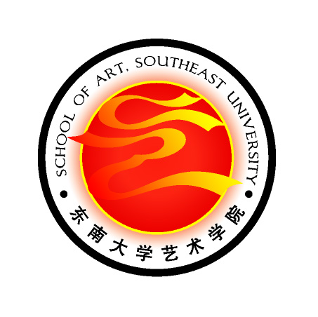

二、院训

至善尽美

